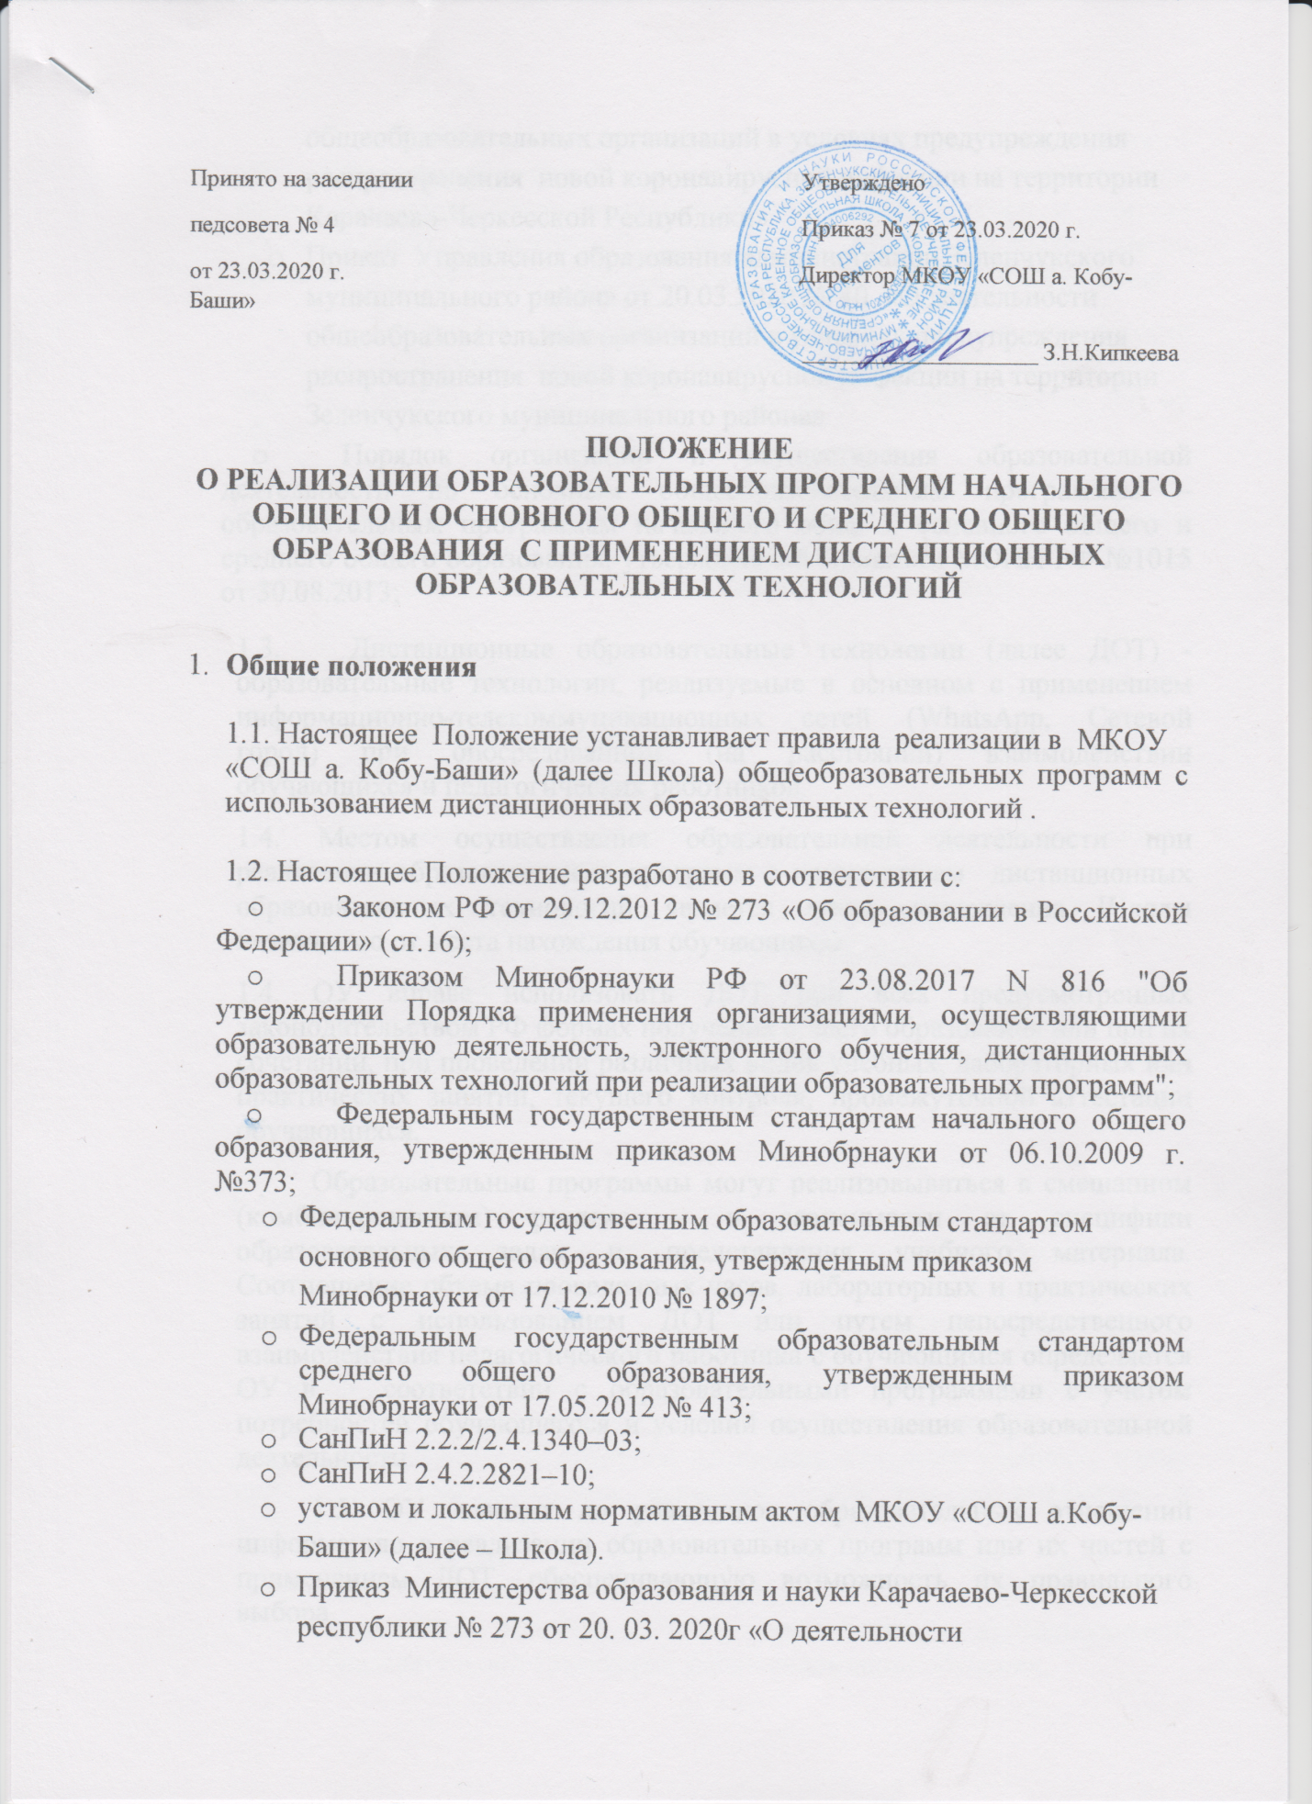

- распространения новой коронавирусной инфекции на территории Карачаево-Черкесской Республики»
- Приказ Управления образования администрации Зеленчукского муниципального района от 20.03.2020 № 40 «О деятельности общеобразовательных организаций в условиях предупреждения распространения новой коронавирусной инфекции на территории Зеленчукского муниципального района»
- Порядок организации и осуществления образовательной деятельности по основным общеобразовательным программам – образовательным программам начального общего, основного общего и среднего общего образования, утвержденный Приказом МОИН РФ №1015 от 30.08.2013;
1.3. Дистанционные образовательные технологии (далее ДОТ) - образовательные технологии, реализуемые в основном с применением информационно-телекоммуникационных сетей (WhatsApp, Сетевой город) при опосредованном (на расстоянии) взаимодействии обучающихся и педагогических работников.
1.4. Местом осуществления образовательной деятельности при реализации образовательных программ с применением дистанционных образовательных технологий является место нахождения Школы независимо от места нахождения обучающихся.
1.4. ОУ вправе использовать ДОТ при всех предусмотренных законодательством РФ формах получения общего образования или при их сочетании, при проведении различных видов учебных, лабораторных или практических занятий, текущего контроля, промежуточной аттестации обучающихся.
Образовательные программы могут реализовываться в смешанном (комбинированном) режиме – в зависимости от специфики образовательных задач и представления учебного материала. Соотношение объема проведенных часов, лабораторных и практических занятий с использованием ДОТ или путем непосредственного взаимодействия педагогического работника с обучающимся определяется ОУ в соответствии с образовательными программами с учетом потребностей обучающегося и условий осуществления образовательной деятельности.
1.5. ОУ доводит до участников образовательных отношений информацию о реализации образовательных программ или их частей с применением ДОТ, обеспечивающую возможность их правильного выбора.
1.6. ДОТ обеспечивается применением совокупности образовательных технологий, при которых частично опосредованное или полностью опосредованное взаимодействие обучающегося и учителя осуществляется независимо от места их нахождения и распределения во времени на основе педагогически организованных технологий обучения.
1.7. Основными элементами системы ДОТ является:электронные носители мультимедийных приложений к учебникам; электронные пособия, разработанные с учетом требований законодательства РФ об образовательной деятельности.
1.8. Формы ЭО и ДОТ, используемые в образовательном процессе, находят отражение в рабочих программах по соответствующим учебным дисциплинам. В обучении с применением ЭО и ДОТ используются следующие организационные формы учебной деятельности:
- уроки;
- Самостоятельная работа;
- Практическое занятие;
- Лабораторная работа;
- Контрольная работа;
1.9. Сопровождение предметных дистанционных курсов может осуществляться в следующих режимах:
- Тестирование (через приложение WhatsApp);
- Консультации (через приложение WhatsApp);
- Предоставление методических материалов;
- Сопровождение off-line (проверка тестов, контрольных работ, различные виды текущего контроля и промежуточной аттестации);

2. Цели и задачи
2.1. Основной целью использования дистанционных образовательных технологий является предоставление обучающимся возможности освоения программ общего образования непосредственно по месту жительства или его временного пребывания (нахождения), а также предоставление условий для обучения с учетом особенностей психофизического развития, индивидуальных возможностей и состояния здоровья обучающихся, обучение по индивидуальному учебному плану при закреплении материала, освоении новых тем по предметам и выполнении внеаудиторной самостоятельной работы.
2.2. Использование дистанционных образовательных технологий способствует решению следующих задач:
- Созданию условий для реализации индивидуальной образовательной траектории и персонализации обучения;
- Повышению качества обучения за счет применения средств современных информационных и коммуникационных технологий;
- Открытый доступ к различным информационным ресурсам для образовательного процесса в любое удобное для обучающегося время;
- Созданию единой образовательной среды ОУ;
- Повышению эффективности учебной деятельности, интенсификации самостоятельной работы обучающихся;
- Повышению эффективности организации учебного процесса.
При реализации образовательных программ с применением дистанционных образовательных технологий учителя и ответственные лица ведут документацию: заполняют журнал успеваемости, выставляют в журнал отметки.
Рекомендуемая непрерывная длительность работы, связанной с фиксацией взора непосредственно на экране устройства отображения информации на уроке, не должна превышать:
• для обучающихся в I–IV классах – 15 мин;
• для обучающихся в V–VII классах – 20 мин;
• для обучающихся в VIII–IX классах – 25 мин
Оптимальное количество занятий с использованием персональных электронно-вычислительных машин (ПЭВМ) в течение учебного дня для обучающихся I–IV классов составляет один урок, для обучающихся в V–VIII классах – два урока, для обучающихся в IX класса – три урока.
При работе на ПЭВМ для профилактики развития утомления необходимо осуществлять комплекс профилактических мероприятий в соответствии с СанПиН 2.2.2/2.4.1340–03.

3. Права, обязанности, ответственности участников образовательного процесса при электронном обучении и (или) использовании дистанционных образовательных технологий дистанционного обучения
3.1. Участниками образовательного процесса при реализации ЭО и ДОТ являются следующие субъекты: − администрация школы; − педагогические работники, обучающиеся, родители (законные представители).
3.2. В процессе использования ЭО и ДОТ участники образовательного процесса несут ответственность за различные аспекты деятельности в пределах своей компетентности.
3.3. Ответственность школы: − за создание условий, соответствующих требованиям настоящего Положения; − за соответствие реализуемых рабочих программ по учебному предмету государственным образовательным стандартам; − за выполнение образовательных программ и соблюдение педагогами графика (расписания) учебных занятий; − за организацию сопровождения обучающихся и их родителей (законных представителей) в процессе ЭО и(или) ДОТ;
3.4. Школа обязана: − создать условия для функционирования электронной информационно – образовательной среды; − выявлять потребности обучающихся в дистанционном обучении; − ознакомить поступающего и его родителей (законных представителей) с документами, регламентирующими осуществление образовательного процесса с использованием ЭО, ДОТ − организовать и вести учет, осуществлять оценку результатов обучающихся, внутреннего документооборота; − ознакомить обучающихся, родителей (законных представителей) с перечнем образовательных ресурсов по осваиваемой образовательной программе;
3.5 Школа имеет право: − использовать дистанционное обучение при наличии педагогических работников, имеющих соответствующий уровень подготовки (документ о повышении квалификации) и специально оборудованных помещений с соответствующей техникой, позволяющей реализовывать образовательные программы с использованием дистанционных технологий; − принимать решение об использовании дистанционного обучения для удовлетворения образовательных потребностей обучающихся;
3.6 Ответственность обучающихся: − за выполнение учебных требований при организации обучения с использованием ЭО, ДОТ; − за выполнение валеологических требований.
3.7. Ответственность родителей (законных представителей): − за обеспечение контроля выполнения валеологических рекомендаций; − за обеспечение контроля соблюдения ребенком учебного графика (расписания) и выполнения заданий.
3.8. Права и обязанности обучающихся, осваивающих образовательные программы с использованием ЭО и (или) ДОТ, определяются законодательством Российской Федерации, Уставом школы, локальными нормативными актами.
3.9. Права и обязанности родителей (законных представителей) как участников образовательного процесса определяются законодательством Российской Федерации, Уставом школы и иными предусмотренными уставом локальными актами.

4.Организация дистанционного и электронного обучения
4.1 ОУ обеспечивает каждому обучающемуся возможность доступа к средствам ДОТ, в том числе к образовательной онлайн-платформе.А также осуществляет учебно-методическую помощь обучающимся через консультации преподавателей опосредованно.
4.2 Для организации обучения использованием ЭО и ДОТ и осуществления контроля результатов обучения ОУ обеспечивает идентификацию личности обучающегося на образовательной онлайн-платформе путем регистрации и выдачи персонального пароля.
4.3 При оценке результатов обучения ОУ обеспечивает контроль соблюдения условий проведения оценочных мероприятий.
4.4 При использовании ЭО и ДОТ осуществляются следующие виды учебной деятельности:
- Самостоятельное изучение учебного материала;
- Учебные занятия (лекционные и практические);
- Текущий контроль;
- Промежуточная аттестация.
4.5Модель опосредованного осуществления взаимодействия педагога с обучающимися может быть организована с разными категориями обучающихся:
- Обучающиеся, проходящие подготовку к участию в олимпиадах, конкурсах на заключительных этапах;
- Обучающиеся с высокой степенью успешности в освоении программ;
- Обучающиеся, пропускающие учебные занятия по уважительной причине (болезнь, участие в соревнованиях, конкурсах).
4.6. В Рабочем листе определяется объем задания для самостоятельного изучения; объем учебного материала, выносимого на текущий контроль (в том числе автоматизированный) и промежуточную аттестацию; сроки и формы текущего контроля, промежуточной аттестации.
4.7. ОУ ведет учет и осуществляет хранение результатов образовательного процесса и внутренний документооборот на бумажном носителе (классный журнал) и/или в электронно-цифровой форме в соответствии с требованиями законодательства РФ.
5. Заключительное положение
5.1. Данное Положение вступает в силу с момента его утверждения и действует до принятия нового в рамках действующего нормативного законодательного регулирования в области общего образования.

